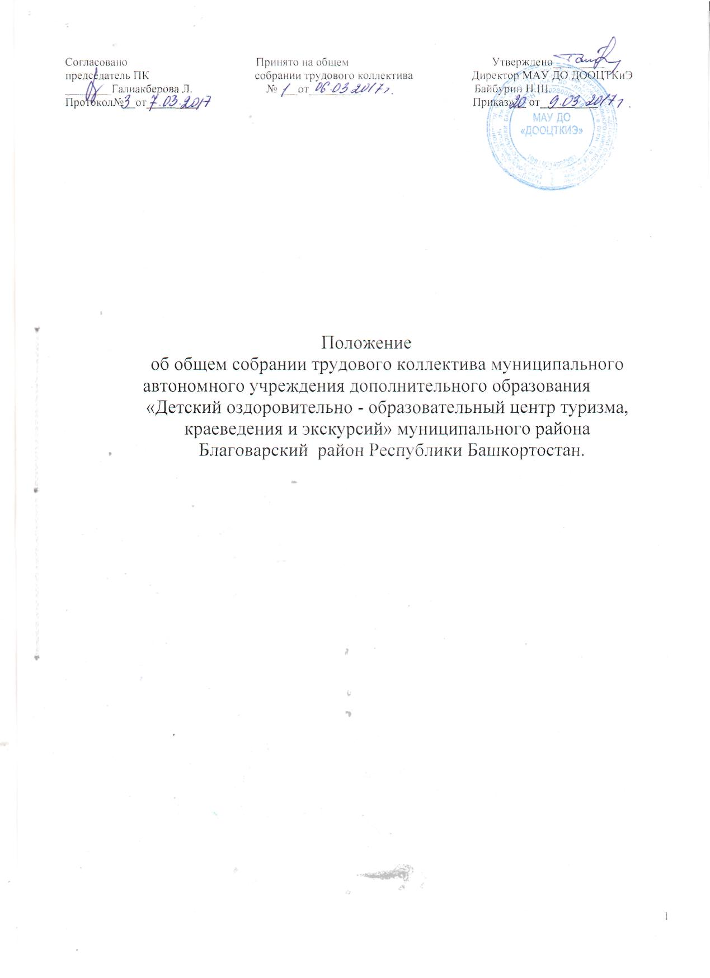

1. Общие положения.

1.1 Настоящее положение разработано в соответствии с Федеральным Законом «Об образовании в Российской Федерации», Уставом МАУ ДО ДООЦТКиЭ (далее Учреждение)
1.2. Общее собрание трудового коллектива – высший орган самоуправления Учреждения.
1.3. Общее собрание трудового коллектива создается в целях содействия осуществлению самоуправленческих начал, развитию инициативы коллектива, расширению коллегиальных, демократических форм управления и воплощению в жизнь государственно-общественных принципов управления
1.4. Основной задачей Собрания является коллегиальное решение важных вопросов жизнедеятельности Учреждения в целом, трудового коллектива Учреждения.
1.5. Общее собрание трудового коллектива возглавляет председатель, избираемый собранием.
1.6. Решения общего собрания трудового коллектива, принятые в пределах его полномочий и в соответствии с законодательством, обязательны для исполнения администрацией, всеми членами трудового коллектива.

2. Состав собрания и организация его работы
2.1. В состав общего собрания входят работники Учреждения всех категорий и должностей, для которых Учреждение является основным местом работы.
2.2. В состав общего собрания не входят работники, осуществляющие трудовые функции на условиях трудовых соглашений и по совместительству.
2.3. Из числа присутствующих на общем собрании избирается секретарь, который ведет протокол. Секретарь собрания принимает участие в его работе на равных с другими работниками условиях.
2.5. Для решения вопросов, затрагивающих законные интересы работников, на заседания общего собрания могут приглашаться обучающиеся, родители обучающихся (законные представители), представители Учредителя, представители органов местного самоуправления и исполнительной власти. Приглашенные участвуют в работе общего собрания с правом совещательного голоса и участия в голосовании не принимают.
3. К компетенции общего собрания относятся:
3.1. Защита прав и интересов работников Учреждения;
3.2. Принятие Устава Учреждения, внесение дополнений и изменений в Устав;
3.3. Обсуждение и принятие локальных актов Учреждения, а также внесение в них дополнений и изменений;
3.4. Избрание представителей работников Учреждения в состав комиссии по трудовым спорам;
3.5. Организация и улучшение условий труда работников Учреждения;
3.6. Решение вопроса о необходимости заключения, изменения, дополнения коллективного договора. Принятие коллективного договора;
3.7. Заслушивание ежегодного отчета профсоюзного комитета и представителя администрации Учреждения о выполнении коллективного договора;
3.8. Совершенствование материально-технической базы Учреждения, благоустройство помещений и территории;
3.9. Рассмотрение и принятие решений по вопросам деятельности Учреждения, не входящим в соответствии с настоящим Уставом в компетенцию других органов самоуправления Учреждения.
3.10. Определяет меры, способствующие более эффективной работе Учреждения, вырабатывает и вносит предложения директору Учреждения по вопросам улучшения функционирования Учреждения, совершенствования трудовых отношений.
3.11. Заслушивает информацию директора Учреждения и его заместителей о выполнении решений Собрания.
3.12. Создает при необходимости временные и постоянные комиссии по различным направлениям работы Учреждения и устанавливает их полномочия по согласованию с директором Учреждения.
3.13. Принимает правила поведения обучающихся.

4. Регламент работы Собрания
4.1. Общее собрание собирается директором Учреждения по мере необходимости, но не реже одного раза в год, или по инициативе 1/4 списочного состава работников Учреждения.
4.2. Право созыва внеочередного Собрания принадлежит директору .
4.3. Собрание правомочно принимать решения при наличии на заседании не менее двух третей работников, для которых Учреждение является основным местом работы.
4.4. Решения Собрания принимаются открытым голосованием, при этом решение считается принятым, если за него проголосовало не менее половины работников Учреждения, присутствующих на Собрании.
4.5. При равенстве голосов при голосовании принимается то решение, за которое голосовал председатель Собрания.
4.6. Решения Собрания вступают в законную силу после их утверждения директором Учреждения. В остальных случаях решения Собрания имеют для директора Учреждения рекомендательный характер.
4.7. Директор Учреждения вправе отклонить решение Собрания, если оно противоречит действующему законодательству и/или принято с нарушением настоящего Положения.

5. Документация и отчетность
5.1. Заседания общего собрания трудового коллектива оформляются протоколом, который ведет секретарь собрания.
5.2. В протоколе фиксируются:
- дата проведения;
- количественное присутствие (отсутствие) членов трудового коллектива;
- повестка дня;
- ход обсуждения вопросов;
- предложения, рекомендации и замечания членов трудового коллектива;
- решение.
5.3. Протоколы подписываются председателем и секретарем собрания.
5.4. Нумерация ведется от начала учебного года.
5.5. Книга протоколов общего собрания трудового коллектива нумеруется постранично, прошнуровывается, скрепляется печатью Учреждения и подписывается директором.

